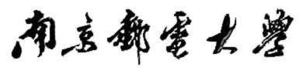

实 验 报 告

（2025 /2026 学年 第 二 学期）

课程名称 | 工程制图与绘图
实验名称 | 实验二 二维图形绘制
实验时间 | 2026 | 年 | 3 | 月 | 16 | 日
指导单位 | 物联网学院
指导教师 | 陈德良

学生姓名 | 肖戍果 | 班级学号 | B25091324
学院(系) | 物联网学院 | 专 业 | 测绘工程

实验二 二维图形绘制
一、 实验目的
掌握二维基本图形绘制、复杂图形和辅助作图方法，熟练二维基本图形绘制命令，掌握复杂图形绘制命令和辅助作图命令。
二、 实验内容
绘制点、线、圆和圆环等基本平面图形，绘制多线段、多线和样条曲线等复杂平面图形，绘制构造线、射线、定数等分和定距等分辅助作图方法。
三、 实验设备
计算机、AutoCAD 2009或以上版本
本机为AutoCAD 2014。
- 实验步骤

- 绘制点、线、圆和圆环等基本平面图形
- 点的绘制
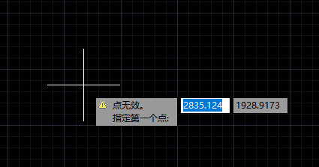
1．1点绘制

- 直线绘制
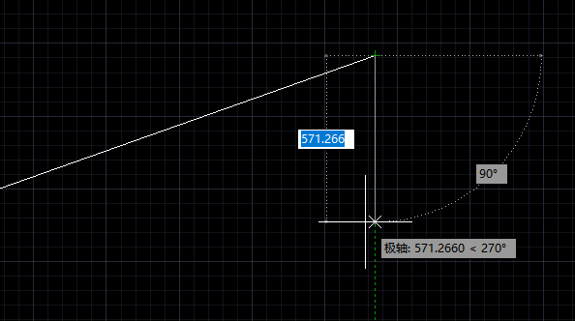
1．2直线绘制

3，圆的绘制
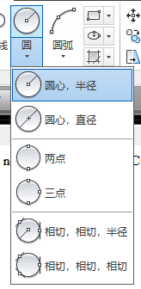1．3绘图面板启动
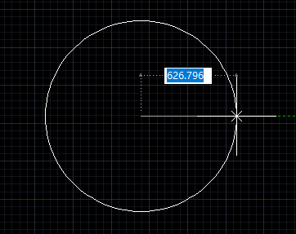
1.4圆心和半径画圆
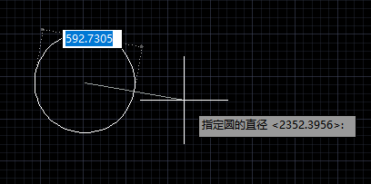
1.5圆心和直径画圆
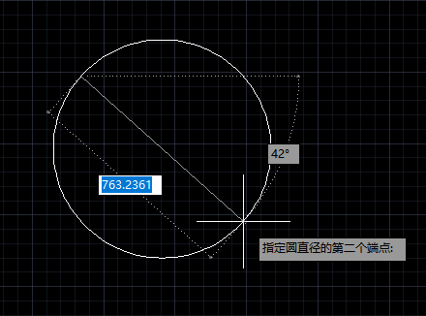
1.6两点画圆
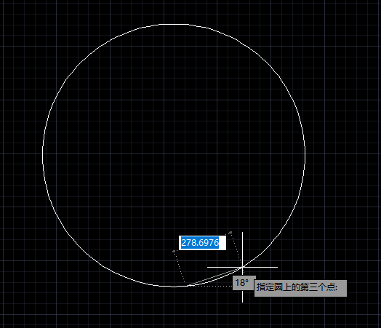
1.7三点画圆
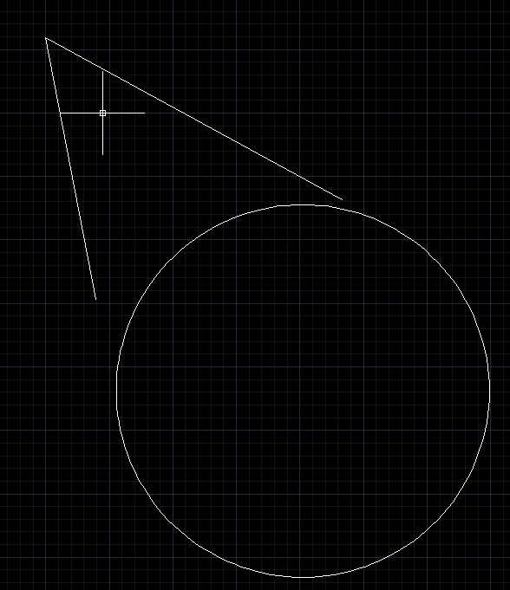
1.8两切点和半径画圆
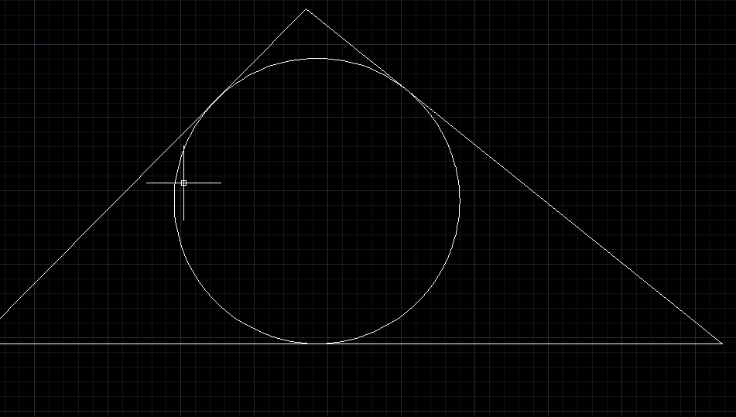
1.9三切点画圆
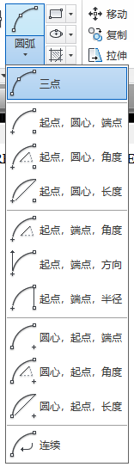
1.10圆弧面板启动
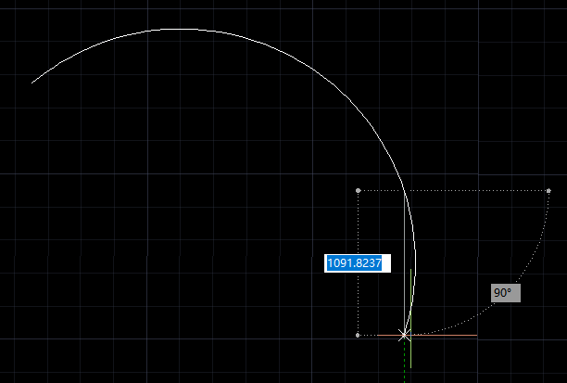
1.11三点绘制圆弧
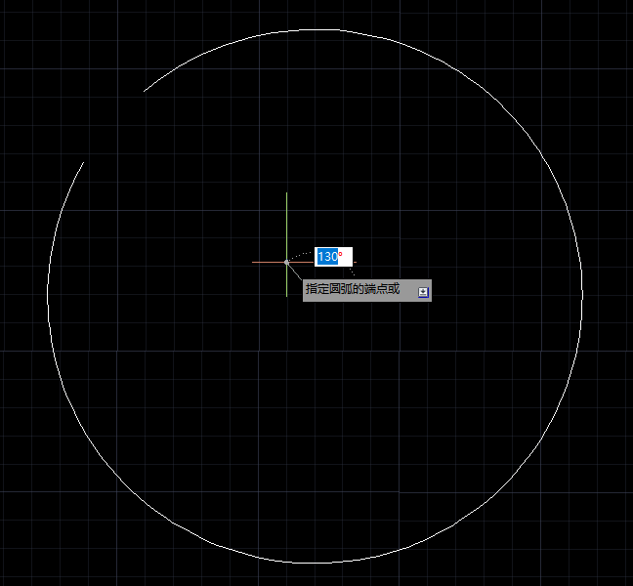
1.12起点，圆心，端点绘制圆弧
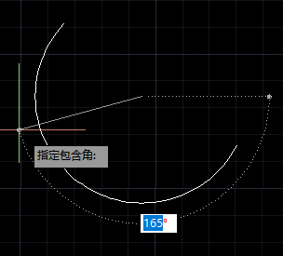
1.13起点，圆心，角度绘制圆弧
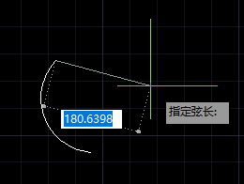
1.14起点，圆心，长度绘制圆弧
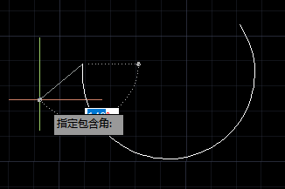
1.15起点，端点，角度绘制圆弧
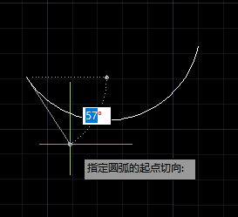
1.16起点，端点，方向绘制圆弧
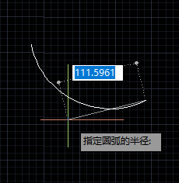
1.17起点，端点，半径绘制圆弧
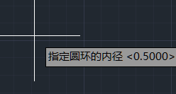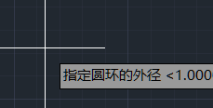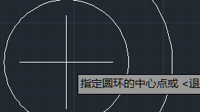
1.18圆环绘制
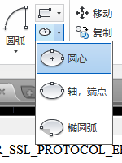1.19绘图面板启动椭圆指令

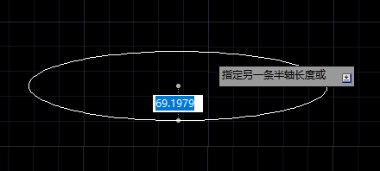
1.20已知椭圆中心点绘制椭圆
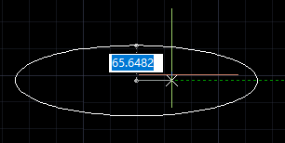
1.21已知椭圆轴和端点绘制椭圆
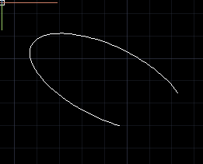
1-22绘制椭圆弧
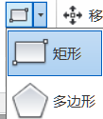1-23绘图面板启动矩形指令
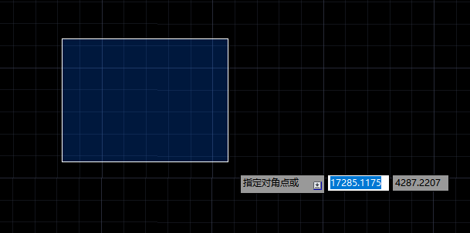
1.24绘制矩形

- 绘制多线段、多线和样条曲线等复杂平面图形
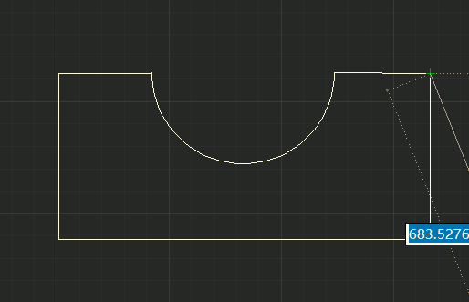
2.1绘制多段线
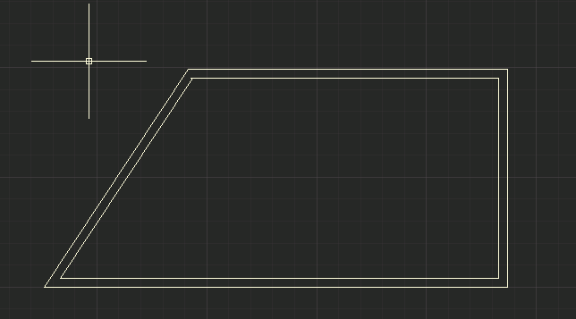
2.2绘制多线
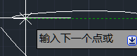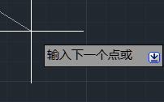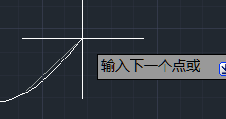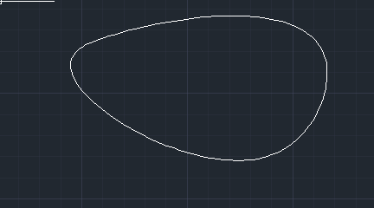
2.3样条曲线绘制

- 绘制构造线、射线、定数等分和定距等分辅助作图方法
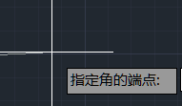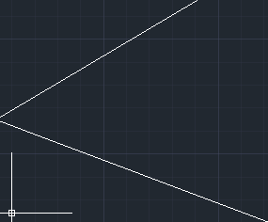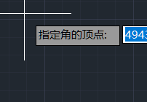
3.1绘制角度
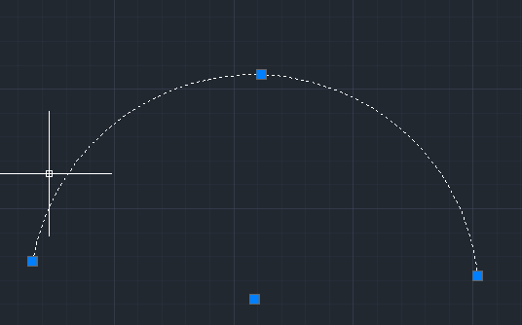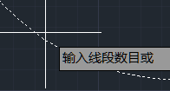
3.2插入点定数等分对象
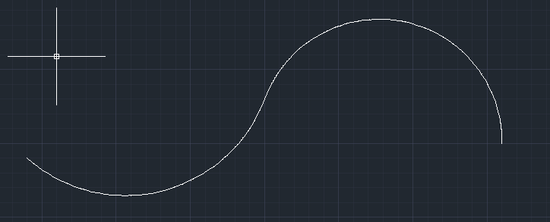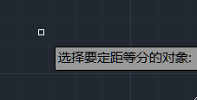
3.3插入点定距等分对象

